МИНИСТЕРСТВО ОБРАЗОВАНИЯ РЕСПУБЛИКИ БЕЛАРУСЬ

УЧЕРЕЖДЕНИЕ ОБРАЗОВАНИЯ

«Брестский государственный технический университет»

Кафедра «Интеллектуальные информационные технологии»

Лабораторная работа №6

По дисциплине «Программирование автоматизированных систем»

За 7 семестр

Тема: «Разработка плана деления АСОИ на очереди»

Брест 2024

*Цель работы:* Формирование знаний и умений по планированию производства АСОИ по очередям.

Исходные данные

Вариант 11

|  |  |
| --- | --- |
| 11 | Финансы на реализацию АСОИ выделяются тремя частями: 35%, 30%, 35% |

5. ПЛАН СОЗДАНИЯ АСОИ ПО ОЧЕРЕДЯМ

5.1 Уточнение ресурсов для создания АСОИ

1) Определение плановой стоимости создания АСОИ по формуле:

Плановая стоимость АСОИ:

Расчетная стоимость реализации АС * 1.2 = 162320 * 1,2 = 194784 руб.

где – Расчётная стоимость реализации АСОИ определяется из таблицы 4.5 «Концепция и её компоненты» и равна 162320 руб.

2) Определение стоимости реализации отдельной очереди АСОИ. Расчет размера ресурсов выделяемых на каждую очередь АСОИ определяется на основе табл. Л.1 и Л.2 (требования к реализации процесса «Реализация элементов»). Выделяемые финансовые ресурсы делятся на три части (35%, 30% и 35% от плановой стоимости реализации АСОИ) и определяются их значения для каждой очереди - Х1, Х2 и Х3. Плановая стоимость равна 194784 руб. Тогда Х1, Х2 и Х3 имеют следующие значения:

Х1 = 194784 руб. * 0.35 = 68174,4 руб.

Х2 = 194784 руб. * 0.3 = 58435,2 руб.

Х3 = 194784 руб. * 0.35 = 68174,4 руб.

5.2 Деление АСОИ на очереди

В первую очередь должны быть созданы элементы, без которых функционирование АСОИ невозможно. В эти элементы входят элементы ПС, ИС и ТС. Для ПС это П0, ПП2, ПП6, которые должны приступить к работе в рамках первой очереди. Также мы можем в первую очередь добавить PC для сервера, БД, устройства для PC это ЭП, П2. В результате получим следующий список элементов первой очереди:

1) ИС = {БД}. Стоимость = 7154,4 руб.

2) ПП = {П0, ПП2, ПП6}. Стоимость = 55740 руб.

3) ТС = {PC (ЭП(21-22),П2(10-12) , Сервер(23))}. Стоимость = 6506,4 руб.

Общая стоимость равна 69400,8 руб., в пределах заданных ограничений (35% ± 4%). Стоимость первой очереди выше ограничения на = 69400,8 – 68174,4 = 1226,4 руб (1,8% от ограничения), это менее 4% от суммы ограничения. Разницу отнимем от второй очереди и получим новое ограничение 57208,8 руб.

Во вторую очередь войдут ФТД, ПС это ПП1 и РС для группы П1, П4 и П5.

1) ИС = {ФТД}. Стоимость = 22704 руб.

2) ПП = {ПП1}. Стоимость = 16800 руб.

3) ТС = {РС(П1(1-9), П4(15-17), П5(18-20))}. Стоимость = 18421,2 руб.

Общая стоимость равна 57925,2 руб., в пределах заданных ограничений (30% ± 4%). Стоимость второй очереди выше на = 57925,2 – 57208,8 = 716,4 руб (1.25% от ограничения). Это менее 4% от ограничения. Разницу отнимем от третьей очереди и получим новое ограничение 67458 руб.

В третью очередь войдут ФАД, ПС это ПП3, ПП4 и ПП5, РС для группы П3.

1) ИС = {ФАД}. Стоимость = 26624,4 руб.

2) ПП = {ПП3, ПП4, ПП5}. Стоимость = 38544 руб.

3) ТС = {РС(П3(13-14)}. Стоимость = 2289,6 руб.

Стоимость = 67458 руб. Все ресурсы задействованы.

Все элементы АСОИ созданы (закуплены).

Графическое отображение деления элементов АСОИ на очереди представлено ниже (см. рисунок 5.1).

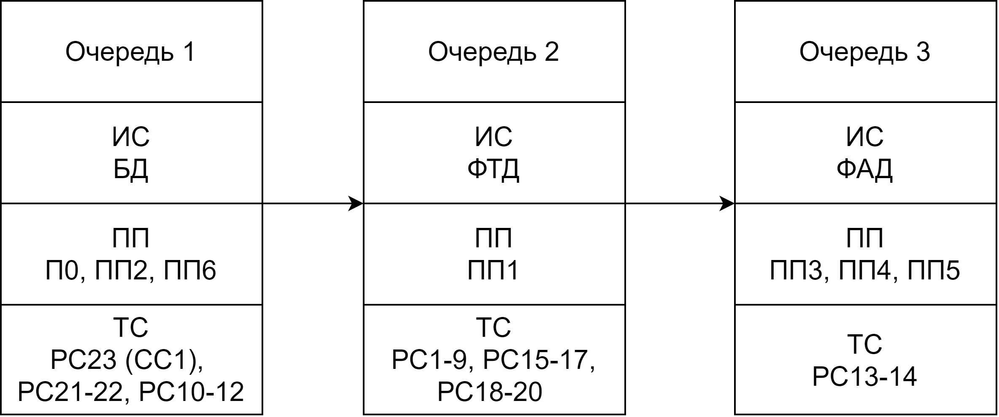

**Таблица 5.1. План-график создания АСОИ**

|  |  |  |  |  |  |  |  |
| --- | --- | --- | --- | --- | --- | --- | --- |
| №  п/п | Название  процесса | Название объекта (сис­тема или оче­редь) | Название  элемента объекта | Стоимость  работ  (руб.) | Сроки ис­пол­нения (дни) | Исполнители | Форма от­чет­ности |
| **Стадия 2.1 Реализация «Очередь 1 АСОИ»** | | | | | | | |
| 1 | Процесс «Реализация элементов ИС» | ИС | БД | 7154,4 | 238 | Разработчик ИС | Документация на БД |
| 2 | Процесс «Реализация элементов ПС» | ПП | П0 | 28092 | - | Поставщик СП и ИП | Документация на СП и ПП |
| П2 | 16256,4 | 226 | Разработчик ПП | Документация на ПП2 |
| П6 | 11391,6 | 158 | Разработчик ПП | Документация на ПП6 |
| 3 | Процесс «Реализация элементов ТС» | ТС | РС23 (СС1),  РС21-22 (ЭП), РС10-12 (П2) | 6506,4 | **-** | Поставщики ТС и ПС | Акт приемки ТС, ПС |
| 4 | Процесс «Сборка» | Очередь 1 | РС23 (СС1),  РС21-22 (ЭП), РС10-12 (П2) | **-** |  | Разработчики очереди | Акт сборки |
| 5 | Процесс «Испытание» | Очередь 1 | РС23 (СС1),  РС21-22 (ЭП), РС10-12 (П2) | **-** |  | Разработчики очереди | Акт испытаний |
| 6 | Процесс «Ввод в действие» | Очередь 1 | РС23 (СС1),  РС21-22 (ЭП), РС10-12 (П2) | **-** |  | Разработчики очереди | Акт ввода в опытную эксплуатацию |
| 7 | Процесс «Приемка» | Очередь 1 | РС23 (СС1),  РС21-22 (ЭП), РС10-12 (П2) | **-** |  | Разработчики очереди | Акт ввода в промышленную эксплуатацию |
| Итого по закупкам ТС | | | | 6506,4 | **-** |  | |
| Итого по реализации ИС | | | | 7154,4 | 238 |
| Итого по реализации ПП | | | | 55740 | 384 |
| **Итого по стадии 2.1** | | | | **69400,8** | **622** |

|  |  |  |  |  |  |  |  |
| --- | --- | --- | --- | --- | --- | --- | --- |
| №  п/п | Название  процесса | Название объекта (сис­тема или оче­редь) | Название  элемента объекта | Стоимость  работ  (руб.) | Сроки ис­пол­нения (дни) | Исполнители | Форма от­чет­ности |
| **Стадия 2.2 Реализация «Очередь 2 АСОИ»** | | | | | | | |
| 1 | Процесс «Реализация элементов ИС» | ИС | ФТД | 22704 | 631 | Разработчик ФТД | Документация на ФТД |
| 1 | Процесс «Реализация элементов ПС» | ПП | П1 | 16800 | 280 | Разработчик ПП | Документация на ПП1 |
| 2 | Процесс «Реализация элементов ТС» | ТС | РС1-9 (П1), РС15-17 (П4), РС18-20 (П5) | 18421,2 | **-** | Поставщики ТС и ПС | Акт приемки ТС, ПС |
| 3 | Процесс «Сборка» | Очередь 1 | РС1-9 (П1), РС15-17 (П4), РС18-20 (П5) | **-** |  | Разработчики очереди | Акт сборки |
| 4 | Процесс «Испытание» | Очередь 1 | РС1-9 (П1), РС15-17 (П4), РС18-20 (П5) | **-** |  | Разработчики очереди | Акт испытаний |
| 5 | Процесс «Ввод в действие» | Очередь 1 | РС1-9 (П1), РС15-17 (П4), РС18-20 (П5) | **-** |  | Разработчики очереди | Акт ввода в опытную эксплуатацию |
| 6 | Процесс «Приемка» | Очередь 1 | РС1-9 (П1), РС15-17 (П4), РС18-20 (П5) | **-** |  | Разработчики очереди | Акт ввода в промышленную эксплуатацию |
| Итого по закупкам ТС | | | | 18421,2 | **-** |  | |
| Итого по реализации ИС | | | | 22704 | 631 |
| Итого по реализации ПП | | | | 16800 | 280 |
| **Итого по стадии 2.2** | | | | **57925,2** | **911** |

|  |  |  |  |  |  |  |  |
| --- | --- | --- | --- | --- | --- | --- | --- |
| №  п/п | Название  процесса | Название объекта (сис­тема или оче­редь) | Название  элемента объекта | Стоимость  работ  (руб.) | Сроки ис­пол­нения (дни) | Исполнители | Форма от­чет­ности |
| **Стадия 2.3 Реализация «Очередь 3 АСОИ»** | | | | | | | |
| 1 | Процесс «Реализация элементов ИС» | ИС | ФАД | 26624,4 | 887 | Разработчик ФАД | Документация на ФАД |
| 2 | Процесс «Реализация элементов ПС» | ПП | П3 | 11664 | 194 | Разработчик ПП | Документация на ПП3 |
| П4 | 13280,4 | 184 | Разработчик ПП | Документация на ПП4 |
| П5 | 13599,9 | 227 | Разработчик ПП | Документация на ПП5 |
| 3 | Процесс «Реализация элементов ТС» | ТС | РС13-14(П3) | 2289,6 | **-** | Поставщики ТС и ПС | Акт приемки ТС, ПС |
| 4 | Процесс «Сборка» | Очередь 1 | РС13-14(П3) | **-** | - | Разработчики очереди | Акт сборки |
| 5 | Процесс «Испытание» | Очередь 1 | РС13-14(П3) | **-** | - | Разработчики очереди | Акт испытаний |
| 6 | Процесс «Ввод в действие» | Очередь 1 | РС13-14(П3) | **-** | - | Разработчики очереди | Акт ввода в опытную эксплуатацию |
| 7 | Процесс «Приемка» | Очередь 1 | РС13-14(П3) | **-** | - | Разработчики очереди | Акт ввода в промышленную эксплуатацию |
| Итого по закупкам ТС | | | | 2289,6 | **-** |  | |
| Итого по реализации ИС | | | | 26624,4 | 887 |
| Итого по реализации ПП | | | | 38544 | 605 |
| **Итого по стадии 2.3** | | | | **67458** | **1492** |